Министерство образования и науки Российской Федерации
Федеральное государственное автономное образовательное учреждение высшего образования
«Уральский федеральный университет имени первого Президента России Б. Н. Ельцина»
Институт радиоэлектроники и информационных технологий – РтФ
Департамент информационных технологий и автоматики

ПРИКЛАДНОЕ ПРОГРАММИРОВАНИЕ
Отчет по практической работе № 3

Студент Лошкарев Д.И.
Преподаватель Бутаков Р.А.

Екатеринбург, 2026

Задача 1. Хорошего дня!
Что нужно сделать
Мы кое-что забыли проверить, когда писали тест test_can_get_correct_username_with_weekdate: добавьте проверку корректности вернувшегося дня недели.

import unittest
from freezegun import freeze_time
from Практическая_2.app import app
class TestHelloWorld(unittest.TestCase):
def setUp(self):
self.app = app.test_client()
@freeze_time("2024-05-20") # Monday (Male gender: "Хорошего")
def test_can_get_correct_weekday_monday(self):
username = "Ivan"
response = self.app.get(f'/hello-world/{username}')
response_text = response.data.decode('utf-8')
# Check if the weekday is correct and matches the "frozen" time
self.assertIn("понедельника", response_text)
self.assertIn("Хорошего", response_text)
@freeze_time("2024-05-22") # Wednesday (Female gender: "Хорошей")
def test_can_get_correct_weekday_wednesday(self):
username = "Anna"
response = self.app.get(f'/hello-world/{username}')
response_text = response.data.decode('utf-8')
self.assertIn("среды", response_text)
self.assertIn("Хорошей", response_text)
@freeze_time("2024-05-23") # Thursday
def test_username_with_wish_phrase(self):
# Specific task requirement: username is 'Хорошей среды'
username = "Хорошей среды"
response = self.app.get(f'/hello-world/{username}')
response_text = response.data.decode('utf-8')
# We check that the 'name' is printed correctly as given,
# but the actual day is Thursday (the frozen date)
self.assertIn(f"Привет, {username}", response_text)
self.assertIn("четверга", response_text)
if __name__ == '__main__':
unittest.main()

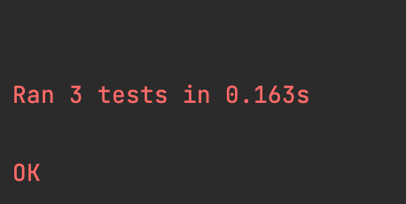

Задача 2. Дешифратор
Что нужно сделать
Чтобы повысить уровень доверия Пети к нашему дешифратору из предыдущего модуля, напишите тесты на все проверки, которые есть в задании:

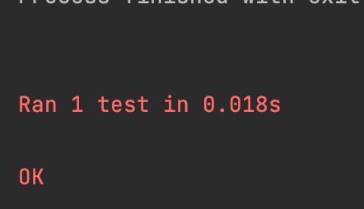

import unittest
from Практическая_2.decrypt import decrypt
class TestDecryptor(unittest.TestCase):
def test_logic_grouping(self):
# Группа 1: Базовые случаи и одна точка
with self.subTest(group="Base cases"):
self.assertEqual(decrypt("абра-кадабра."), "абра-кадабра")
self.assertEqual(decrypt("."), "")
# Группа 2: Несколько точек (удаление нескольких символов)
with self.subTest(group="Multiple dots"):
self.assertEqual(decrypt("абраа..-кадабра"), "абра-кадабра")
self.assertEqual(decrypt("абраа..-.кадабра"), "абра-кадабра")
self.assertEqual(decrypt("абра--..кадабра"), "абра-кадабра")
self.assertEqual(decrypt("абрау...-кадабра"), "абра-кадабра")
self.assertEqual(decrypt("1..2.3"), "23")
# Группа 3: Избыточное количество точек
with self.subTest(group="Excessive dots"):
self.assertEqual(decrypt("абра........"), "")
self.assertEqual(decrypt("1......................."), "")
self.assertEqual(decrypt("абр......a."), "a")
if __name__ == '__main__':
unittest.main()

Задача 3. Учёт финансов
Что нужно сделать
К деньгам стоит подходить ответственно, поэтому давайте протестируем наше приложение «Учёт финансов» из предыдущего модуля:

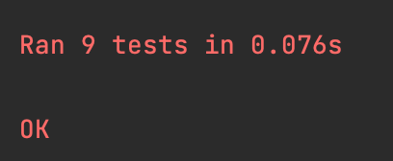

import unittest
from Практическая_2.seven import app, storage
class TestFinanceApp(unittest.TestCase):
def setUp(self):
app.config['TESTING'] = True
self.client = app.test_client()
storage.clear() # Очищаем данные перед каждым тестом
# Предзаполняем данными
storage.update({
2023: {1: 100, 2: 200},
2024: {5: 500}
})
# --- ТЕСТЫ ДЛЯ /add/ ---
def test_add_correct(self):
"""Успешное добавление траты"""
response = self.client.get('/add/20230110/50')
self.assertEqual(response.status_code, 200)
self.assertEqual(storage[2023][1], 150) # 100 было + 50 добавили
def test_add_new_month(self):
"""Добавление в новый месяц"""
self.client.get('/add/20230315/300')
self.assertEqual(storage[2023][3], 300)
def test_add_wrong_date_format(self):
"""Проверка падения при некорректной дате (буквы или короткая строка)"""
# По условию нужно добиться, чтобы эндпоинт 'свалился'
with self.assertRaises(ValueError):
# int('abcd') вызовет ValueError
self.client.get('/add/yearmonthday/100')
# --- ТЕСТЫ ДЛЯ /calculate/ (Год) ---
def test_calculate_year_success(self):
"""Расчет за существующий год"""
response = self.client.get('/calculate/2023')
self.assertIn("300", response.data.decode()) # 100 + 200
def test_calculate_year_not_found(self):
"""Расчет за год, которого нет в базе"""
response = self.client.get('/calculate/2020')
self.assertEqual(response.status_code, 404)
def test_calculate_year_empty_storage(self):
"""Расчет года при пустом хранилище"""
storage.clear()
response = self.client.get('/calculate/2023')
self.assertEqual(response.status_code, 404)
# --- ТЕСТЫ ДЛЯ /calculate/ (Месяц) ---
def test_calculate_month_success(self):
"""Расчет за существующий месяц"""
response = self.client.get('/calculate/2023/1')
self.assertIn("100", response.data.decode())
def test_calculate_month_not_found(self):
"""Расчет за несуществующий месяц"""
response = self.client.get('/calculate/2023/12')
self.assertEqual(response.status_code, 404)
def test_calculate_month_leading_zero(self):
"""Проверка корректности отображения месяца (01.2023)"""
response = self.client.get('/calculate/2023/1')
self.assertIn("01.2023", response.data.decode())
if __name__ == '__main__':
unittest.main()

Задача 4. Доверяй, но проверяй
Что нужно сделать
Каждый разработчик ещё и тестировщик: он должен уметь покрыть тестами свой код. Но бывают ситуации, когда он не успевает и просит помочь в этом деле своего товарища тестировщика. Вот и сейчас так получилось: код есть, но тестами он не покрыт. Да и, кажется, писался он впопыхах пальцем левой ноги, надо бы его проверить.

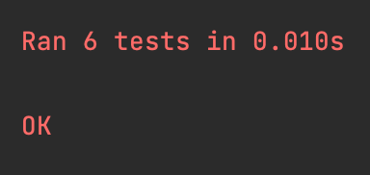

import datetime
class Person:
def __init__(self, name, year_of_birth, address=''):
self.name = name
self.yob = year_of_birth
self.address = address
def get_age(self):
now = datetime.datetime.now()
return now.year - self.yob
def get_name(self):
return self.name
def set_name(self, name):
self.name = name
def set_address(self, address):
self.address = address
def get_address(self):
return self.address
def is_homeless(self):
"""
Returns True if address is not set, False otherwise.
"""
return not self.address

import unittest
import datetime
from person import Person
class TestPerson(unittest.TestCase):
def setUp(self):
self.person = Person("Иван", 1990, "Москва")
def test_get_age(self):
current_year = datetime.datetime.now().year
expected_age = current_year - 1990
self.assertEqual(self.person.get_age(), expected_age)
def test_get_name(self):
self.assertEqual(self.person.get_name(), "Иван")
def test_set_name(self):
self.person.set_name("Пётр")
self.assertEqual(self.person.get_name(), "Пётр")
def test_set_address(self):
self.person.set_address("Питер")
self.assertEqual(self.person.get_address(), "Питер")
def test_is_homeless_false(self):
self.assertFalse(self.person.is_homeless())
def test_is_homeless_true(self):
homeless_person = Person("Никто", 2000, address='')
self.assertTrue(homeless_person.is_homeless())
if __name__ == '__main__':
unittest.main()

